О внесении изменения в постановление акимата Жамбылской области от 04 июля 2016 года № 199 "Об утверждении регламента государственной услуги "Приобретение прав на земельные участки, которые находятся в государственной собственности, не требующее проведения торгов (конкурсов, аукционов)"
Утративший силу
Постановление акимата Жамбылской области от 5 апреля 2019 года № 80. Зарегистрировано Департаментом юстиции Жамбылской области 9 апреля 2019 года № 4191. Утратило силу постановлением акимата Жамбылской области от 15 декабря 2020 года № 280
Сноска. Утратило силу постановлением акимата Жамбылской области от 15.12.2020 № 280 (вводится в действие по истечении десяти календарных дней после дня его первого официального опубликования).
Примечание РЦПИ.
В тексте документа сохранена пунктуация и орфография оригинала.
В соответствии с Законом Республики Казахстан от 23 января 2001 года "О местном государственном управлении и самоуправлении в Республике Казахстан" и Законом Республики Казахстан от 15 апреля 2013 года "О государственных услугах" акимат Жамбылской области ПОСТАНОВЛЯЕТ:
1. Внести в постановление акимата Жамбылской области от 04 июля 2016 года № 199 "Об утверждении регламента государственной услуги "Приобретение прав на земельные участки, которые находятся в государственной собственности, не требующее проведения торгов (конкурсов, аукционов)" (зарегистрировано в Реестре государственной регистрации нормативных правовых актов за № 3144, опубликовано 5 августа 2016 года в информационно-правовой системе "Әділет") следующее изменение:

регламент государственной услуги "Об утверждении регламента государственной услуги "Приобретение прав на земельные участки, которые находятся в государственной собственности, не требующее проведения торгов (конкурсов, аукционов)", утвержденный указанным постановлением, изложить в новой редакции согласно приложению к настоящему постановлению.
2. Коммунальному государственному учреждению "Управление земельных отношений акимата Жамбылской области" в установленном законодательством порядке обеспечить:
1) государственную регистрацию настоящего постановления в органах юстиции;
2) в течение десяти календарных дней после государственной регистрации настоящего постановления его направление на официальное опубликование;
3) размещение настоящего постановления на интернет-ресурсе акимата Жамбылской области;
4) принятие иных мер, вытекающих из настоящего постановления.
3. Контроль за исполнением настоящего постановления возложить на заместителя акима области М. Шукеева.
4. Настоящее постановление вступает в силу со дня государственной регистрации в органах юстиции и вводится в действие по истечении десяти календарных дней после дня его первого официального опубликования.
Аким области | А. Мырзахметов
Приложение к постановлению
акимата Жамбылской области
от "5" апреля 2019 года № 80
Утвержден постановлением
акимата Жамбылской области
от "04" июля 2016 года № 199
Регламент государственной услуги "Приобретение прав на земельные участки, которые находятся в государственной собственности, не требующее проведения торгов (конкурсов, аукционов)"
Глава 1. Общие положения
1. Государственная услуга "Приобретение прав на земельные участки, которые находятся в государственной собственности, не требующее проведения торгов (конкурсов, аукционов)" (далее - государственная услуга) оказывается коммунальным государственным учреждением "Управление земельных отношений акимата Жамбылской области" и отделами земельных отношений акиматов районов и города Тараза (далее – услугодатель) на основании стандарта государственной услуги "Приобретение прав на земельные участки, которые находятся в государственной собственности, не требующее проведения торгов (конкурсов, аукционов)", утвержденного приказом Министра национальной экономики Республики Казахстан от 30 марта 2016 года № 151 (зарегистрировано в Реестре государственной регистрации нормативных правовых актов за № 13652) (далее - стандарт).
Прием заявления и выдача результата оказания государственной услуги осуществляются через:
1) канцелярию услугодателя;
2) Государственную корпорацию "Правительство для граждан" (далее - Государственная корпорация).
2. Форма оказания государственной услуги: бумажная.
3. Результат оказания государственной услуги - решение услугодателя о предоставлении права на земельный участок либо мотивированный отказ в оказании государственной услуги по основаниям, предусмотренным пунктом 10 стандарта.
Форма предоставления результата оказания государственной услуги: бумажная.
Глава 2. Описание порядка действий структурных подразделений (работников) услугодателя в процессе оказания государственной услуги
4. Основанием для начала процедуры (действия) по оказанию государственной услуги услугодателем является прием документов в одном экземпляре, указанных в пункте 9 стандарта, от работника Государственной корпорации или от услугополучателя (либо его представитель по доверенности), в том числе у лиц, имеющих льготы.
5. Содержание каждой процедуры (действия), входящей в состав процесса оказания государственной услуги, длительность его выполнения:
1) прием, регистрация документов, в течение 20 (двадцати) минут;
2) рассмотрение документов и направление исполнителю, в течение 2 (двух) часов;
3) исполнитель проверяет полноту представленных документов и определяет возможности использования испрашиваемого земельного участка по заявленному целевому назначению, изготовливает акт выбора земельного участка, выдает заключения земельной комиссии, в течение 23 (двадцати трех) рабочих дней;
4) со дня утверждения землеустроительного проекта вынесение решения о предоставлении права землепользования на земельный участок, в течение 7 (семи) рабочих дней;
5) выдача канцелярией услугодателя результата оказания государственной услуги услугополучателю или курьеру Государственной корпорации, в течение 2 (двух) часов.
6. Результат процедуры (действия) по оказанию государственной услуги, который служит основанием для начала выполнения следующей процедуры (действия):
1) зарегистрированное заявление;
2) резолюция и направление для исполнения;
3) рассмотрение документов и выдача заключения земельной комисии;
4) подписанный результат оказания государственной услуги;
5) выдача результата оказания государственной услуги.
Глава 3. Описание порядка взаимодействия структурных подразделений (работников) услугодателя в процессе оказания государственной услуги
7. Перечень структурных подразделений (работников) услугодателя, которые участвуют в процессе оказания государственной услуги:
1) канцелярия услугодателя;
2) руководство услугодателя;
3) исполнитель.
8. Описание последовательности процедур (действий) между структурными подразделениями (работниками) с указанием длительности каждой процедуры (действия):
1) регистрация заявления канцелярии услугодателя и передача его на рассмотрение руководителю услугодателя, в течение 20 (двадцати) минут;
2) рассмотрение заявления услугополучателя руководителем услугодателя, наложение резолюции и направление исполнителю, в течение 2 (двух) часов;
3) исполнитель проверяет полноту представленных документов и определяет возможности использования испрашиваемого земельного участка по заявленному целевому назначению, изготовливает акт выбора земельного участка, выдает заключения земельной комиссии, в течение 23 (двадцати трех) рабочих дней;
4) со дня утверждения землеустроительного проекта вынесение решения о предоставлении права землепользования на земельный участок, в течение 7 (семи) рабочих дней;
5) выдача канцелярией услугодателя результата оказания государственной услуги услугополучателю или курьеру Государственной корпорации, в течение 2 (двух) часов.
Глава 4. Описание порядка взаимодействия с Государственной корпорацией "Правительство для граждан" и (или) иными услугодателями, а также порядка использования информационных систем в процессе оказания государственной услуги
9. Услугополучатель для получения государственной услуги обращается в Государственную корпорацию и предоставляет документы, перечисленные в пункте 9 стандарта.
Длительность обработки запроса услугополучателя составляет 15 (пятнадцать) минут.
При обращении в Государственную корпорацию день приема не входит в срок оказания государственной услуги, при этом результат оказания государственной услуги услугодателем предоставляется в Государственную корпорацию за день до окончания срока оказания государственной услуги.
В случае предоставления услугополучателем неполного пакета документов согласно перечню, предусмотренному пунктом 9 стандарта, работник Государственной корпорации выдает расписку об отказе в приеме документов по форме согласно приложению 2 к стандарту.
Структурные подразделения или уполномоченные должностные лица, направляют запрос услугодателю: работник Государственной корпорации.
Действия работников Государственной корпорации при регистрации и обработке запроса услугополучателя в интегрированной информационной системе Государственной корпорации указаны в диаграмме функционального взаимодействия информационных систем, задействованных в оказании государственной услуги, согласно приложения 1 к настоящему Регламенту.
10. Результат оказания государственной услуги осуществляется через услугодателя и Государственной корпорацией.
11. В соответствии со стандартом государственная услуга оказывается в бумажном виде, в связи с чем в процессе оказания государственной услуги информационные системы не используются.
12. Подробное описание последовательности процедур (действий), взаимодействий структурных подразделений (работников) услугодателя в процессе оказания государственной услуги, отражается в справочнике бизнес-процессов оказания государственной услуги согласно приложению 2 к настоящему регламенту.
Справочник бизнес-процессов оказания государственной услуги размещается на официальном сайте коммунального государственного учреждения "Управление земельных отношений акимата Жамбылской области" (http://uzo-zhambyl.kz) и интернет-ресурсе акимата Жамбылской области (http://zhambyl.gov.kz).
Приложение 1 к регламенту
государственной услуги
"Приобретение прав на земельные
участки, которые находятся
в государственной собственности,
не требующее проведения торгов
(конкурсов, аукционов)"
Диаграмма функционального взаимодействия при оказании государственной услуги через Государственную корпорацию

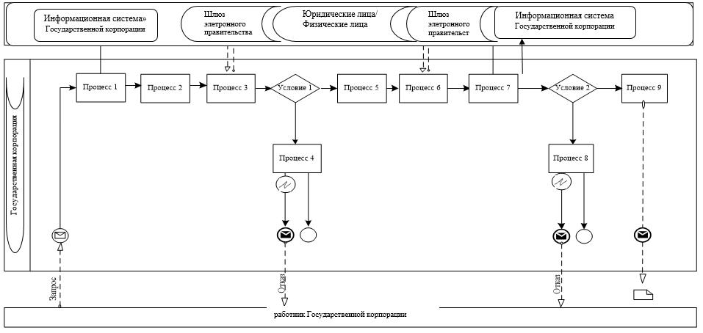

Условные обозначения:

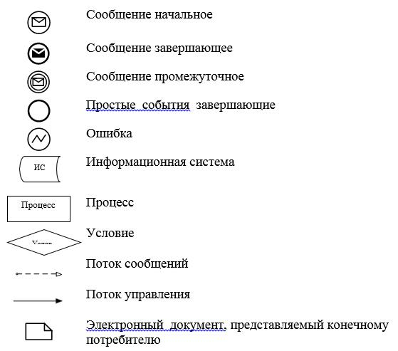

Приложение 2 к регламенту
государственной услуги
"Приобретение прав на
земельные участки, которые
находятся в государственной
собственности, не требующее
проведения торгов (конкурсов,
аукционов)"
Справочник бизнес-процесса оказания государственной услуги
1. При оказании государственной услуги через канцелярию услугодателя

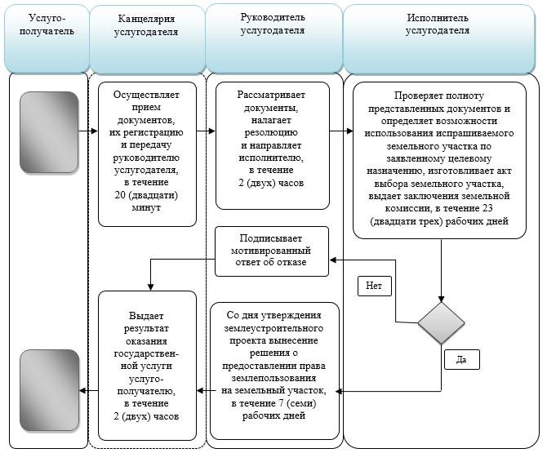

Условные обозначения:

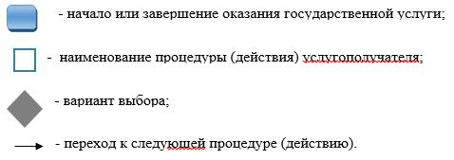

Справочник бизнес-процесса оказания государственной услуги
2. При оказании государственной услуги через Государственную корпорацию

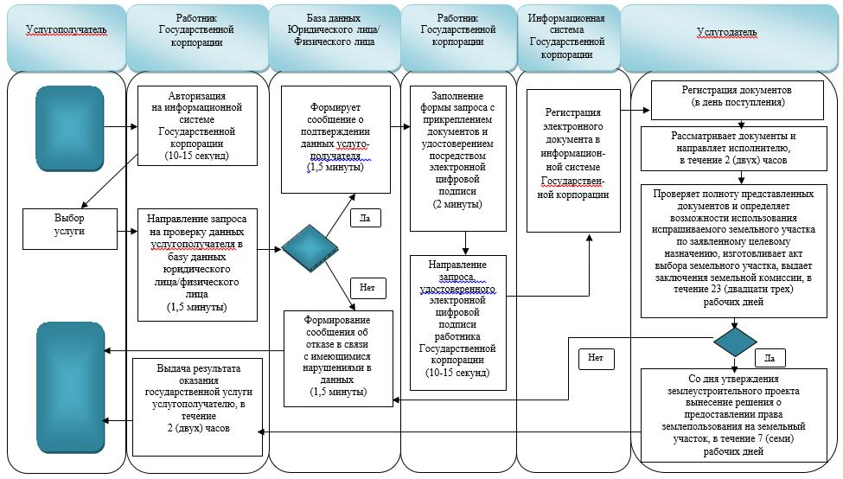

Условные обозначения:

© 2012. РГП на ПХВ «Институт законодательства и правовой информации Республики Казахстан» Министерства юстиции Республики Казахстан

